Procuraduría Estatal de Protección al Ambiente
Secretaría de Medio Ambiente y Desarrollo Territorial

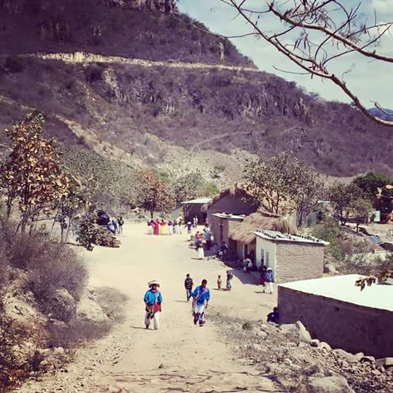
Autor: Carlos I. Acuña, Mezquitic, Región 01 Norte

Informe de Actividades
(Enero-Abril 2016)

Contenido
Presentación: 3
Objetivo Principal: 4
Indicadores: 6
Monitoreo de Indicadores del Desarrollo de Jalisco (MIDE) 6
Cumplimiento de la Normatividad Ambiental 6
Atención oportuna a denuncias ambientales 7
Eje temático 1. Ejercicio puntual, eficaz y eficiente de la inspección y vigilancia ambiental 11
Línea de acción 1. Atención oportuna y eficaz a las denuncias ambientales 11
Atender, procesar o derivar las denuncias que se presenten. 11
Ampliar la cobertura de recepción de denuncia 12
Línea de Acción 2. Atender oportunamente los procedimientos administrativos ambientales 14
Mejora permanente de procesos para reducir el tiempo promedio de substanciación 14
Línea de Acción 3. Mejorar la efectividad de los procesos de inspección. 16
Focalizar programas permanentes de vigilancia 16
Implementar operativos conjuntos con otras instancias y órdenes de gobierno en áreas prioritarias 16
Implementar la vigilancia ambiental como mecanismo de control y prevención 18
Línea de acción 4. Atención a Polígonos Prioritarios 18
Actuación permanente en áreas de interés especial 18
Estrategia de intervención en Áreas Naturales Protegidas 19
Eje temático 2. Salvaguardar los derechos de la población mediante el impulso institucional a las acciones de protección al ambiente 20
Línea de acción 1. Ejercer y promover acciones ambientales 20
Impulsar la denuncia de delitos ambientales y coadyuvar en la prosecución de los mismos 20
Ejercer la acción de responsabilidad ambiental en casos emblemáticos 21
Institucionalización de la emisión de recomendaciones ambientales 21
Brindar asesoría a la población en los asuntos de protección y defensa del medio ambiente 21
Requerimiento Administrativo-Ambiental RAAM. 22
Emisión de dictámenes por daños ambientales 22
Eje temático 3. Concertar acciones para la mejora del cumplimiento a la Normatividad Ambiental 23
Línea de acción 1. Fomentar el conocimiento y divulgación de la Normatividad Ambiental y las mejores prácticas para su cumplimiento 23
Agenda de trabajo conjunta con organismos empresariales 23
Actividades de difusión del derecho ambiental con profesionistas y Universidades 24
Línea de acción 2. Impulsar acciones y proyectos específicos intergubernamentales para mejorar las condiciones ambientales del Estado 25
Eje temático 4. Fortalecimiento de las capacidades institucionales relacionadas con la justicia ambiental 27
Línea de acción 1. Agenda de modernización de la Normatividad Ambiental 27
Línea de acción 2. Programa de capacitación permanente 27
Reportes específicos 28
Programas de inspección. 28
Inspección y vigilancia 28
Distribución regional 31
Resultados de inspección 32
Medidas de seguridad 33
Informe jurídico 34
Procedimientos administrativos 34
Contencioso 34
Transparencia y Derechos Humanos 36
Atención al polígono de Alta Fragilidad en Jalisco. 37
Actividades o giros de jurisdicción Estatal: 37
Índice de gráficas y figuras 41

Presentación:

La Procuraduría Estatal de Protección al Ambiente es el órgano desconcentrado de la Secretaría de Medio Ambiente y Desarrollo Territorial que tiene a su cargo el ejercicio de las atribuciones de inspección y vigilancia respecto al cumplimiento de las disposiciones de competencia estatal, que tiendan a la conservación, preservación, protección y restauración del equilibrio ecológico y los recursos naturales, así como a la prevención y disminución de la contaminación ambiental, que le confieren la ley Estatal del Equilibrio Ecológico y la Protección al Ambiente, la Ley de Gestión Integral de los Residuos del Estado de Jalisco, la Ley de Agua para el Estado de Jalisco y sus Municipios, la Ley de Desarrollo Forestal Sustentable, así como las demás disposiciones legales aplicables que le resulten aplicables, incluyendo todas aquellas que se desprendan de los acuerdos o convenios que suscribe el Estado con la Federación y los municipios.

El presente informe corresponde al PrimerCuatrimestre de 2016de las actividades realizadas por la Procuraduría en materia de Inspección y vigilancia, procedimientos administrativos jurídicos, atención a denuncia ciudadana, y todas sus actividades realizadas. El presente describe las actividades realizadas en ese periodo a lo largo de los cuatro ejes temáticos que fueron definidos como parte de un programa emergente de trabajo. Asimismo, muestra los datos y estadísticas más relevantes relacionados con el actuar de la Procuraduría, así como los resultados de los indicadores institucionales. La tarea de informar que comienza con este ejercicio será permanente y de periodicidad cuatrimestral.

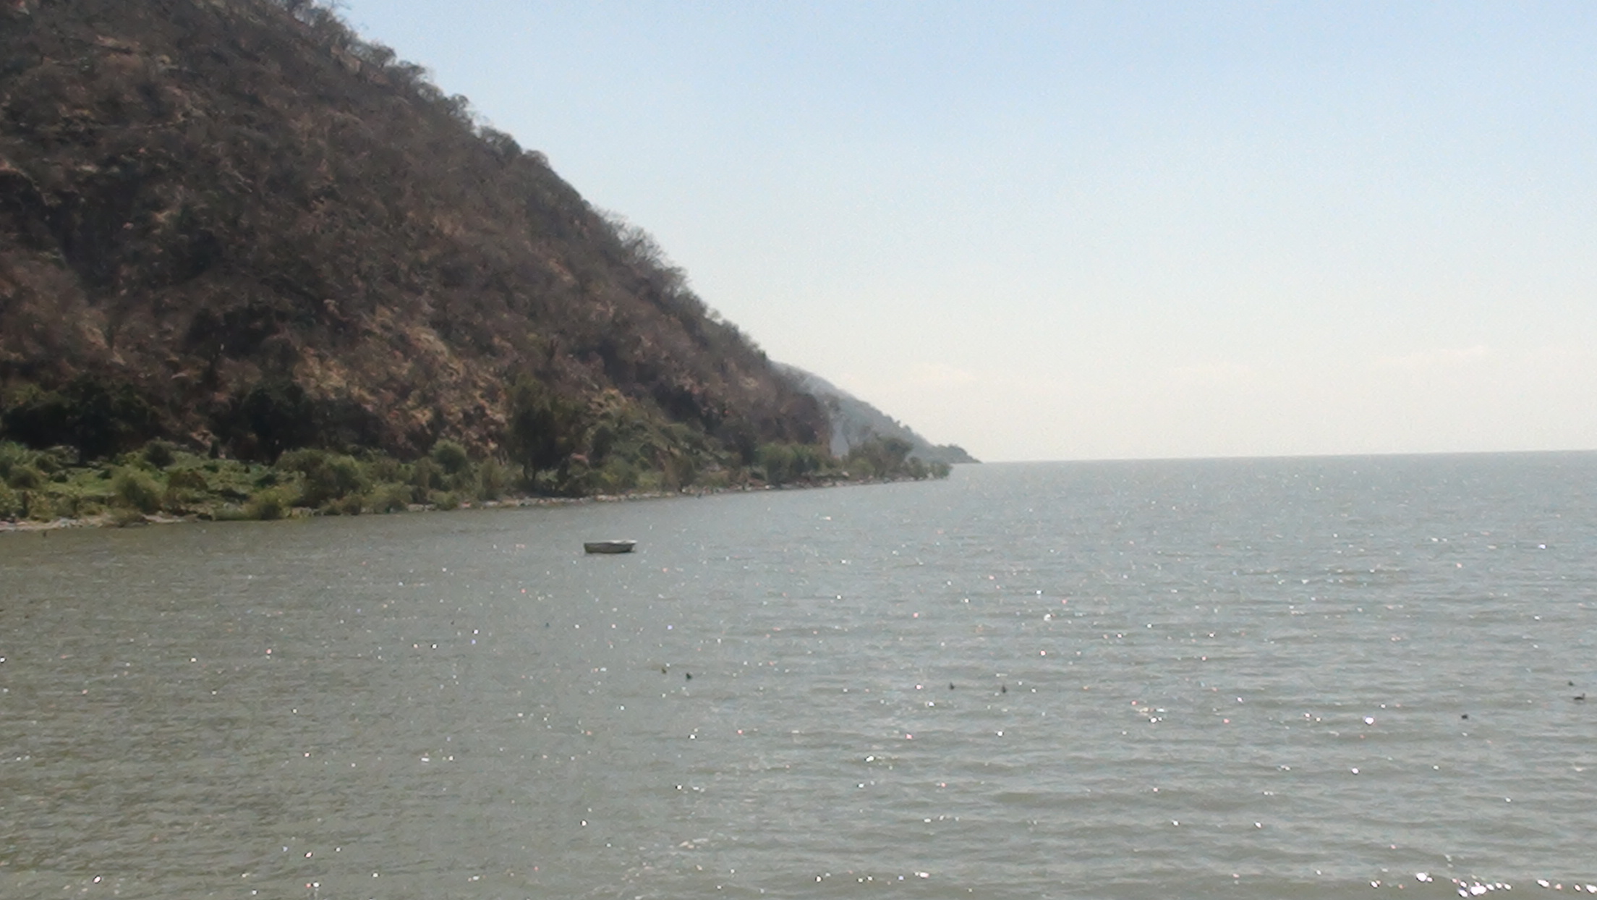
Autor: Ing. Héctor Rafael Panduro Rendón, Lago de Chapala, Región Ciénega

Objetivo Principal:
Es vigilar el cumplimiento de las disposiciones jurídicas aplicables de competencia estatal; recibir, investigar, atender y en su caso canalizar ante las autoridades competentes las denuncias ambientales; colaborar en la conservación, preservación, protección y restauración del equilibrio y los recursos naturales, así como a la prevención y disminución de la contaminación ambiental.Así como programar acciones de verificación orientadas a constatar el cumplimiento de la normatividad en materia ambiental; también analizar las actas de verificación a efecto de determinar las conductas violatorias a la legislación ambiental.

La Procuraduría observará los objetivos, estrategias y prioridades del Plan Estatal de Desarrollo, así como las políticas y programas que determinen la Secretaría y su Programa Operativo Anual.

Se ha estado trabajando con base a una reingeniería realizada en la presente administración en esta Procuraduría, la cual tiene por objeto optimizar los recursos humanos y materiales de la institución a fin de poder brindar un mejor servicio a la ciudadanía, al tutelar de manera más eficaz e intencionada en la esfera administrativa estatal y el cumplimiento de la ley ambiental.

Por lo anterior se implementó como parte de la innovación a partir de junio 2015 y 2016 el “Requerimiento Administrativo Ambiental”, el cual es un procedimiento jurídico administrativo para requerir de manera rápida y eficaz el cumplimiento de las obligaciones y registros o autorizaciones ambientales ante la Secretaria de Medio Ambiente y Desarrollo Territorial. Con esto se complementa de una manera eficaz al proceso de inspección y vigilancia en los incumplimientos que no implique un daño ambiental.

La Procuraduría Estatal de Protección al Ambiente confía en que este canal de informaciónpresentará el desarrollo y acciones que ha realizado la misma ycontribuirá a una mejor toma de decisiones, a fin de que se avance en alcanzar resultados concretos que permitan caminar hacia el bienestar de Jalisco y de los Jaliscienses.
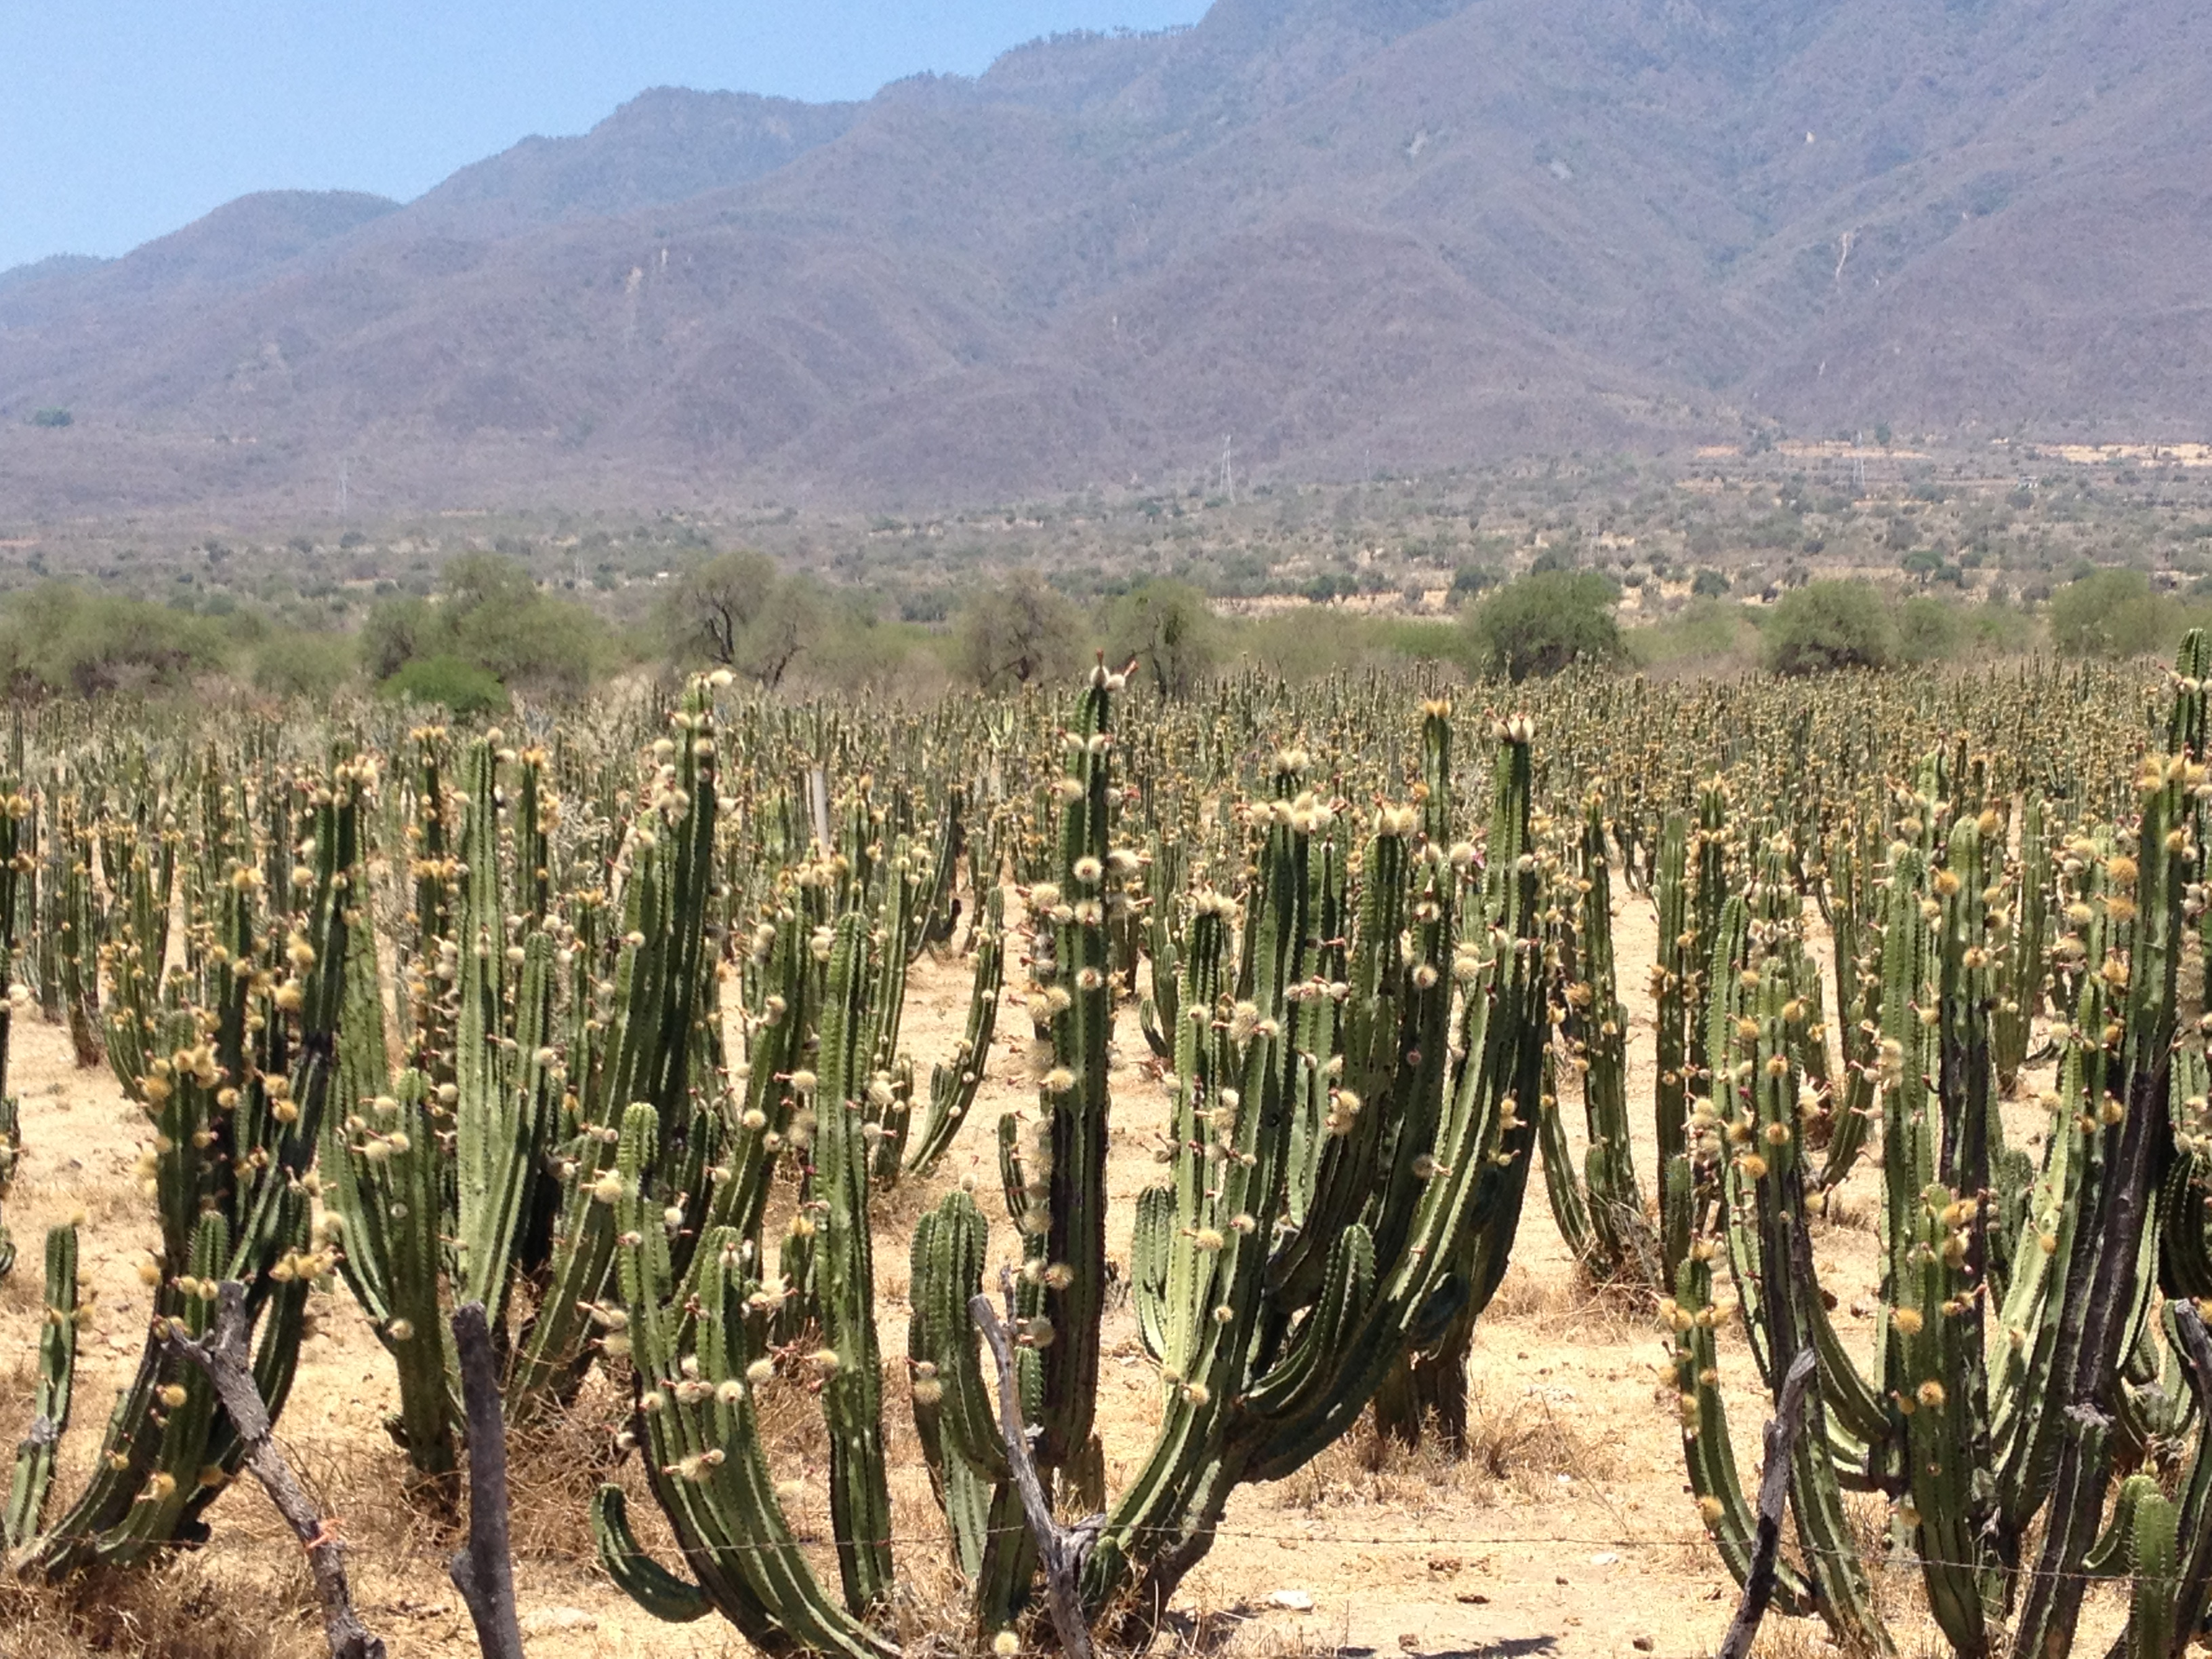Autor: José Alejandro Arroyo, Amecueca, región 06 Sur

Indicadores:

Monitoreo de Indicadores del Desarrollo de Jalisco (MIDE)

Cumplimiento de la Normatividad Ambiental
Dimensión | Entorno y vida sustentable
Programa | 1. Medio Ambiente
Descripción | Mide el porcentaje de empresas o proyectos fuera de norma que al momento de visitarse por segunda o anterior ocasión acatan las medidas de seguridad o de urgente aplicación decretadas.
Metodología | Se contabiliza en este indicador, las empresas o proyectos que son objeto de verificación del cumplimiento de las medidas correctivas previamente dictadas. De las verificaciones así efectuadas en el trimestre se disgrega el número de empresas que presentan cumplimiento total o parcial a las medidas dictadas y con esto un promedio que presenta el valor del indicador.
Fuente de información | Secretaría de Medio Ambiente y Desarrollo Territorial, Gobierno de Jalisco, 2013
Palabra clave | Contaminación, atmósfera, residuos, ruido, PROEPA, Procuraduría Estatal de Protección al Ambiente, SEMADET, Secretaría de Medio Ambiente y Desarrollo Territorial, vertederos, tala de arbolado, ambiente.
Variables | Vi: Empresas o proyectos objeto de verificación del cumplimiento de medidas correctivas.  Vc: Empresas o proyectos inspeccionados que dan cumplimiento total o parcial a las medidas impuestas.
Fórmula | (Vc*100)/Vi
Tendencia | Ascendente
Nota Tabla de Valores | El indicador se mide de manera trimestral. En ese sentido no se aportan los valores de enero y febrero. El valor de marzo representa el porcentaje de los tres meses anteriores y se repite en los dos meses posteriores. El valor de junio presenta el valor promediado de los seis meses anteriores y es el mismo valor para los dos meses subsecuentes. De esa misma forma se procede en lo subsecuente. El valor final de diciembre representa el porcentaje de todo el año y el valor final acumulado del indicador.
Resultados | enero | 0%
 | febrero | 0%
 | marzo | 90%
 | abril | 90%
 | mayo
 | junio
 | julio
 | agosto
 | septiembre
 | octubre
 | noviembre
 | diciembre

Atención oportuna a denuncias ambientales

Dimensión | Entorno y vida sustentable
Programa | 1. Medio Ambiente
Descripción | Este indicador mide el tiempo promedio de atención a las denuncias ambientales que se presenten ante la PROEPA en días hábiles.
Metodología | Mide el tiempo promedio trimestral en días hábiles que transcurre desde la recepción de la denuncia por cualquier medio, hasta que se emite el oficio de respuesta al denunciante, pudiendo ser esta la derivación a otra autoridad o el informe de la inspección realizada.
Fuente de información | Secretaría de Medio Ambiente y Desarrollo Territorial, Gobierno de Jalisco, 2013
Palabra clave | Denuncias, denuncias ambientales, denuncias populares, contaminación, atmósfera, residuos, ruido, PROEPA, Procuraduría Estatal de Protección al Ambiente, SEMADET, Secretaría de Medio Ambiente y Desarrollo Territorial, vertederos, contaminación, tala de arbolado, ambiente.
Variables | DCT: Denuncias concluidas en el trimestre  DE: Días hábiles transcurridos en la atención de la denuncia concluida, desde la recepción hasta la emisión de respuesta al denunciante.
Fórmula | (∑DE)/DCT
Tendencia | Descendente
Nota Tabla de Valores | El indicador se mide de manera trimestral. En ese sentido no se aportan los valores de enero y febrero. El valor de marzo representa el porcentaje de los tres meses anteriores y se repite en los dos meses posteriores. El valor de junio presenta el valor promediado de los seis meses anteriores y es el mismo valor para los dos meses subsecuentes. De esa misma forma se procede en lo subsecuente. El valor final de diciembre representa el porcentaje de todo el año y el valor final acumulado del indicador.
Nota Tabla Municipios | Los valores implican la información de las denuncias presentadas en todos los municipios del Estado.
Resultados | enero | 0
 | febrero | 0
 | marzo | 16
 | abril | 16
 | mayo
 | junio
 | julio
 | agosto
 | septiembre
 | octubre
 | noviembre
 | diciembre

Nivel | Nombre del indicador | Fórmula | Frecuencia | Meta | Resultados
Global | Atención a problemáticas ambientales | Número de informes emitidos | Cuatrimestral | 3 informes | Primer informe emitido Enero-Abril de 2016
Propósito | Actos de inspección efectuados | Número de visitas de inspección o verificación efectuadas | Cuatrimestral | 400 | Avance 1er. cuatrimestre:  82/400  Porcentaje de avance: 20.5%
Comp 1 | Eficacia de los procedimientos ambientales para logar el cumplimiento de las normas | Porcentaje de empresas que dan cumplimiento a las medidas impuestas | Trimestral | 73% | Acumulado al 1er Cuatrimestre:  90 %
Comp2 | Concertar acciones para la mejora del cumplimiento a la Normatividad Ambiental | Porcentaje de avance global de las actividades del componente | Cuatrimestral | 100% | Avance del cuatrimestre:  Acumulado: 07/35  Porcentaje de avance: 20%
Comp3 | Fortalecimiento de las capacidades institucionales relacionadas con la justicia ambiental | Cumplimento global de las acciones programadas | Cuatrimestral | 100% | Al 30 de abril:  Reporte: 16/40  Porcentaje de cumplimiento: 40%
C1 A1 | Atención oportuna y eficaz a las denuncias ambientales | Días hábiles transcurridos en la atención de la denuncia concluida, desde la recepción hasta la emisión de respuesta al denunciante (porcentaje trimestral) | Trimestral | 22 días | Acumulado:16 días
C1 A2 | Ampliar la cobertura de recepción de denuncias | Módulos itinerantes instalados o presencia en eventos públicos de recepción de quejas | Cuatrimestral | 2 eventos por cuatrimestre | Avance 1er cuatrimestre:1 50% de cumplimiento
C1 A3 | Mejora permanente de procesos para reducir el tiempo promedio de substanciación | Tiempo promedio de substanciación (en meses) de los procedimientos concluidos en el cuatrimestre | Cuatrimestral | 12 meses | Avance:11 meses  108 % acumulado
C1 A4 | Actuación conforme a programación | Porcentaje de visitas efectuadas contra las programadas. | Cuatrimestral | 75% | Acumulado 1er cuatrimestre: 86.3%
C2 A1 | Impulsar la denuncia de delitos ambientales y coadyuvar en la prosecución de los mismos | Presentación de denuncias por delitos ambientales | Cuatrimestral | Número de denuncias presentadas o procesos con coadyuvancia de la PROEPA (no se establece meta) | Avance cuatrimestre: 5 denuncias penales
C2 A2 | Ejercer la acción de responsabilidad ambiental en casos emblemáticos | Presentación de demandas por responsabilidad ambiental | Anual | 1 demanda | Avance al 1er cuatrimestre: 0  Porcentaje: %
C2 A3 | Institucionalización de la emisión de recomendaciones ambientales | Recomendaciones emitidas | Anual | 4 recomendaciones | Avance 1er cuatrimestre: 0  Porcentaje de Cumplimento: 0%
C2 A4 | Asesorías proporcionadas a ciudadanos en oficina | Número de horas hombre dedicadas a la atención ciudadana | Anual | 500hrs | Informe1er cuatrimestral : 107hrs. hombre  Porcentaje: 22 %
C3 A1 | Fomentar el conocimiento y divulgación de la Normatividad Ambiental y las mejores prácticas para su cumplimiento | Eventos efectuados o con participación de la PROEPA | Anual | 3 eventos | Avance 1er cuatrimestre: 2  Avance acumulado:2/3  Porcentaje de cumplimiento: 66.66%
C3 A2 | Actividades de difusión del derecho ambiental con profesionistas y Universidades | Eventos efectuados o con participación de la PROEPA | Anual | 2 eventos | Avance cuatrimestral: 0  Avance acumulado: 0/2  Porcentaje de cumplimiento:50%
C3 A3 | Impulsar acciones y proyectos específicos intergubernamentales para mejorar las condiciones ambientales del Estado | Número de actos de coordinación realizados | Anual | 40 participaciones | Avance 1er cuatrimestre: 15  Avance acumulado: 15/40  Porcentaje de cumplimiento: 35%
C4 A1 | Agenda de modernización de la legislación ambiental | Número de anteproyectos revisados o generados | Anual | 2 proyectos | Avance1erCuatrimestre: 1  Proyectos  Acumulado:1/2  Porcentaje de cumplimiento: 50%
C4 A2 | Programa de capacitación permanente | Número de funcionarios que reciben capacitación | Anual | 40 funcionarios | Avance1er cuatrimestre: 0 funcionarios recibieron capacitación  Porcentaje de cumplimiento:0%

Eje temático 1. Ejercicio puntual, eficaz y eficiente de la inspección y vigilancia ambiental

Línea de acción 1.Atención oportuna y eficaz a las denuncias ambientales

La denuncia popular tiene como objetivo ser un instrumento de participación social, a través del cual, la autoridad conoce de hechos, actos u omisiones que implican el desequilibrio ecológico o daños al ambiente y que son detectados por la sociedad, facultando al Gobierno del Estado o el Gobierno Municipal correspondiente para llevar a cabo las diligencias que se valoren oportunas a efecto de verificar dichas irregularidades y en su caso, realizará los actos de inspección e imposición de medidas tendientes a corregir las mismas.

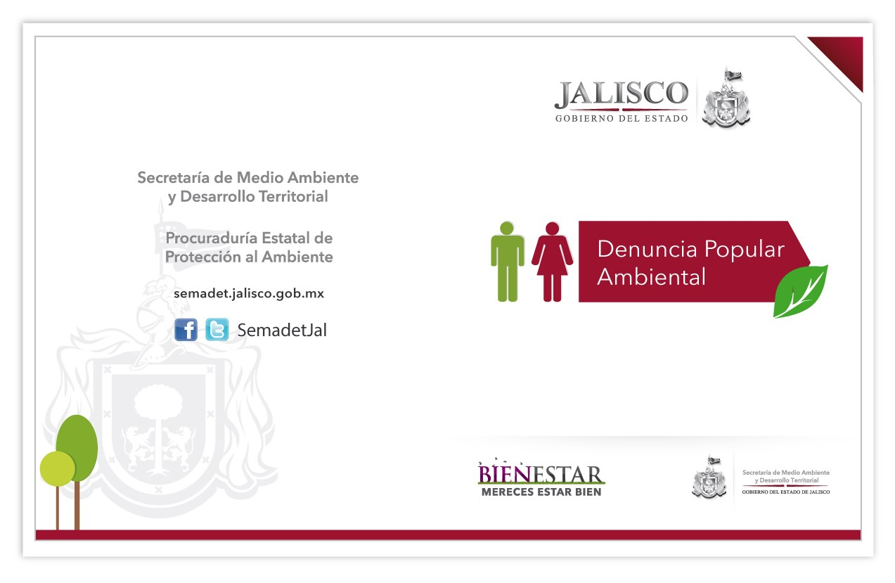
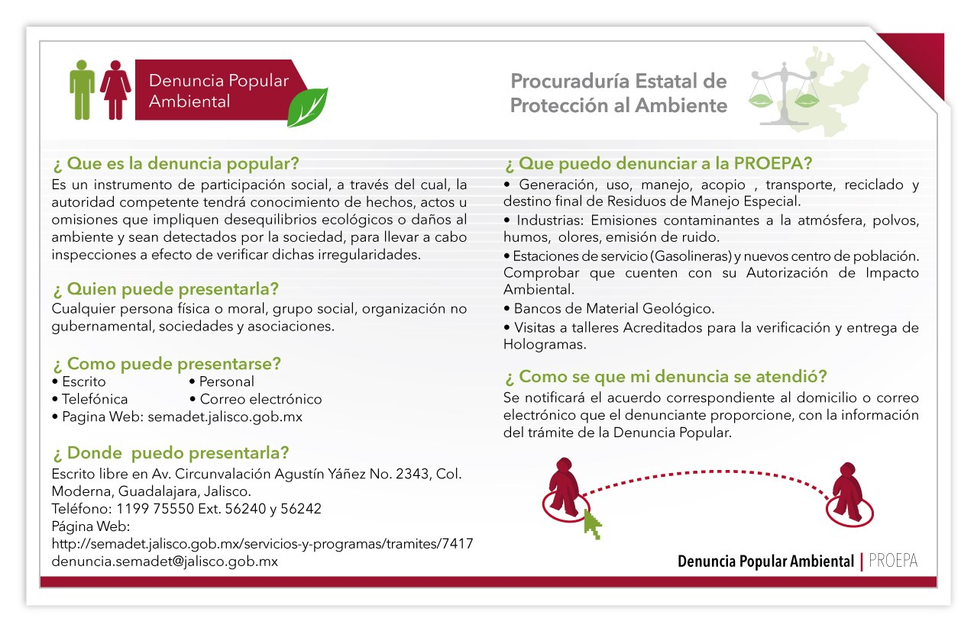

Atender, procesar o derivar las denuncias que se presenten.
La Coordinación deatención ciudadana ha recibido y canalizado las denuncias reportadas por la ciudadanía, también ha derivado a las dependencias correspondientes aquellos casos que no son competencia de la Procuraduría.

Durante el primer cuatrimestre del este 2016 correspondiente a los meses de Enero a Abril se recibieron un total de 138 denuncias ciudadanas, cuyo análisis se muestra a continuación.

Competencia | Número de denuncias | Porcentaje
PROEPA | 82 | 59.4%
Municipal | 39 | 28.2%
Federal | 15 | 10.8%
Otras instancias Estatales | 2 | 1.44%

Figura1. Distribución de competencias de lasdenuncias presentadas durante Enero-Abril2016

Dentro de las denuncias cuya atención correspondió a la Procuraduría, de Enero a Abril 2016,de 82 se destaca que el rubro más denunciado del período es el manejo inadecuado de residuos (56.09%), seguido por la extracción de material geológico (8.5%), emisión de olores, emisión de polvo, emisiónhumos y emisión de ruido (21.9%), entregas irregulares de hologramas(2.4%),construcción irregulares (3.6%), descarga de agua (4.80%), Riesgo a la población y otro (1.2%) respectivamente

Figura2. Problemáticas denunciadas y atendidas por la PROEPA Enero-Abril 2016

Ampliar la cobertura de recepción de denuncia
Respecto de la meta MIR, consistente enampliar la cobertura y recepción de denuncias (C1 A2), durante el período que presenta el área de Denuncia Ciudadana de esta Procuraduría y correspondiente a los meses de Enero a Abril para la participación en el Taller de Normatividad Ambiental en La Laguna de Cajititlán, como parte de los trabajos de la Comisión de Cuenca de la Laguna de Cajititlán y el Río Los Sabinos donde se recibirían las quejas ciudadanas, así como asesorando a la ciudadanía para la prevención del desequilibrio ecológico.

Indicador | C1 A2 | Ampliar cobertura de denuncia
Responsable | Coordinación de Denuncia Ciudadana
Taller de Normatividad ambiental en La Laguna de Cajititlán
Avance | Avance acumulado: 1/2  Porcentaje de cumplimiento: 50%

Asimismo se destaca que las denuncias ciudadanas de Enero a Abril (138),son en mayor medida vía Telefónica (51), Oficialía de Partes (35), Correo electrónico (30),por visita de inspección (10),personal (8) y página web (4).

Figura 3. Medios de recepción de denuncias ambiental Enero-Abril 2016

De las 82 denuncias populares, 36 de ellas están atendidas, de las cuales, 18 sin irregularidades, se han abierto 18 procedimientos administrativos que se encuentran en su etapa de emplazamiento y el resto en proceso correspondiente.

Figura 4. Estado procesal de los procedimientos administrativos generados por una denuncia Enero-Abril 2016

Línea de Acción 2. Atender oportunamente los procedimientos administrativos ambientales
Mejorar el tiempo promedio para resolver los expedientes abiertos por probables violaciones a la normatividad estatal, constituye una prioridad para la presente administración. Esta línea de acción busca reducir el tiempo promedio a fin de que el efecto disuasorio de la multa sea efectivo, y a la vez, reducir la incertidumbre del procesado y actuando dentro de las mejoras de la reingeniería interna que se modificaron en la Procuraduría al inicio de esta administración

Mejora permanente de procesos para reducir el tiempo promedio de substanciación
En cuanto al tiempo promedio requerido para concluir los procedimientos administrativos que se instauran en la Dirección Jurídica y de Procedimientos Ambientales de la PROEPA se hace referencia a que el estimado promedio es de 24 meses. Se ha estado trabajando en 2014 y 2015 con una meta de 15 meses, dando como resultado en 2015, 11 meses en promedio, por lo que el 2016 se programó como meta a 10 meses.

Sin embargo las mediciones correspondientes no se han realizado sino hasta la presente administración.

Figura 5. Situación por etapa procesal de los procedimientos administrativos 2016.

En ese sentido se reporta los resultados del siguiente indicador:

Indicador | C1 A3 | Tiempo promedio de substanciación
Responsable | Dirección de Jurídica y Procedimientos Ambientales
El tiempo promedio de substanciación de los procedimientos concluidos en 2015 fue de 11 meses, de enero a abril 2016 se finalizaron procedimientos que se cuantificaron en 2015 porque todavía no se puede estimar el tiempo real en este 1er. cuatrimestre
Avance | Acumulado al 2015-2016: 11/10 meses  Porcentaje acumulado: 92.2 %

Lo anterior evidencia que el tiempo promedio para concluir los procedimientos durante el primer cuatrimestre del año será de 11 meses. La meta para este año consiste en reducir este plazo hasta 10 meses, siendo la meta de la administración lograr los ajustes internos suficientes a fin de que el tiempo máximo no exceda de un año.

Cabe señalar que en lo que corresponde a los meses de Enero-Abril 2016 se abrieron41 expediente, de los cuales 23 (56.09%) ya están concluidos, y en estado procesal en sus diferentes etapas 18 (43.90%), haciendo un comparativo de una mejora en tiempo de respuesta en el mismo año en el que los procedimientos se instauran, lo anterior derivado de las acciones de la reingeniería de esta Dirección.

Asimismo se informa que durante la gestión de esta administración se concluyeron 5,223 procedimientos.Estos correspondiendo a la suma de las resoluciones y concluidos de cada año.

Las anualidades a las que corresponden esos procesos se muestran en la siguiente tabla:

Figura 6. Distribución por anualidad de los procedimientos concluidos de Enero-Abril 2016.

En los meses de enero-abril 2016 se ha expedido por la Dirección Jurídica y de Procedimientos Ambientales un total de 92 Constancias de Antecedentes con la Procuraduría Estatal de Protección al Ambiente en los diferentes giros de las competencias de esta dependencia; siendo las más solicitadas a Talleres Acreditados, Transporte y recolección de residuos de manejo especial y Centros de acopio de residuos de manejo especial.

Línea de Acción 3. Mejorar la efectividad de los procesos de inspección.

El indicador MIDE “Cumplimiento a la Normatividad Ambiental” indica que para los meses de Enero a Abril de 2016se alcanzó una eficacia de 90%en el cumplimiento de la norma en aquellos proyectos verificados en el período. Esto significa que las empresas o proyectos visitados presentaron un avance superior de la meta,al verificarse las medidas dictadas en el porcentaje programa es del 80%.

Respecto a la eficiencia del procedimiento de inspección se destaca que el porcentaje de órdenes no ejecutadas alcanzó el 13.7%,esto significa que existe un avance de disminuciónen este primer cuatrimestre de 2016a fin de elevar el nivel de eficacia tanto del proceso previo de vigilancia, así como los mecanismos de ejecución a fin de elevar el porcentaje de eficacia por lo menos a la meta trazada del 75%,ya ha sido alcanzado por las acciones realizadas en un mejor control de generación de oficios en este cierre de año toda vez que se logró el 86.3% para estos primeros meses de 2016.
Mejorar el rendimiento de la Procuraduría en este sentido abona a hacer más certera su actividad fijando previamente con claridad los objetivos de inspección que se determinen.
Las causas por las cuales no se realizaron las inspecciones conforme a lo programado son básicamente cuatro:
- El domicilio o los datos de la orden de visita son erróneos.
- La empresa cerró operaciones
- Caducidad de los oficios que impide realizar la actuación.
- Obsolescencia de los datos con los que se realiza la programación.

No debe perderse de vista que lo anterior no implica que las visitas no se hubieran efectuado sino que se generaron nuevos procesos para emisión de órdenes de inspección.
Indicador | C1 A4 | Actuación conforme a programación
Responsable | Dirección de Inspeccióny Vigilancia Ambiental
Enero a Abril de 2016
Avance | Acumulado del 1er. cuatrimestre: 86.3%

Focalizar programas permanentes de vigilancia
Se continúa trabajando bajo una lógica que permita priorizar las visitas, los resultados se reportan en el apartado “Informe de inspección” además de realizar un análisis técnico para fortalecer la inspección y el objetivo de la misma.

Implementar operativos conjuntos con otras instancias y órdenes de gobierno en áreas prioritarias
Durante el período que se reporta, se realizaron diversas reuniones, en coordinación con la SEMADET y otras instancias y órdenes de gobierno en reuniones que se describen a continuación:
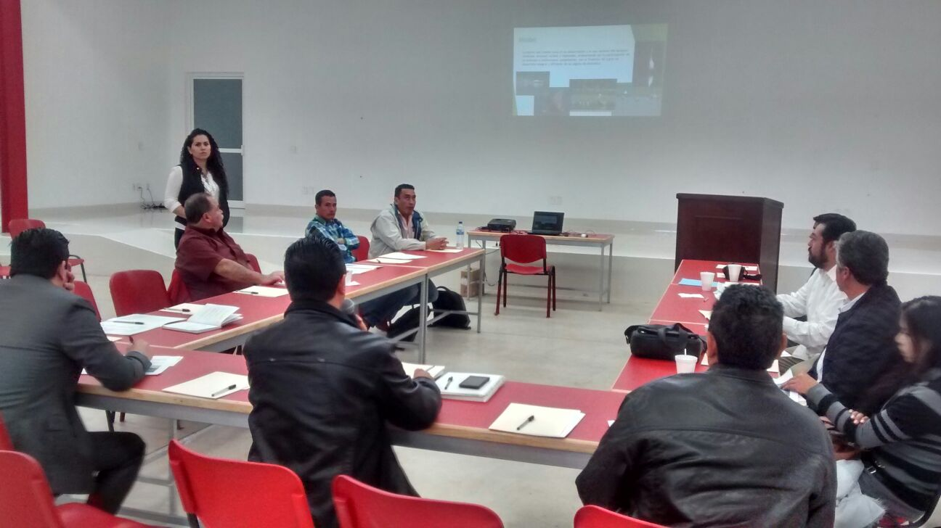

- 09 de enero de 2016, Primera Reunión Ordinaria del Comité Local para Manejo Interno Sitio Ramsar sede Villa Corona participación U de G, CEA, SEMADET, PROEPA, Usuarios del Agua.

- 19 de enero de 2016, Mesa de trabajo lirio de Juanacatlán participación de la Comisión Estatal del Agua (CEA), SEMADET, Ayto. Juanacatlán, Objetivo: implementar un programa y acuerdos para el lirio en Juanacatlán.

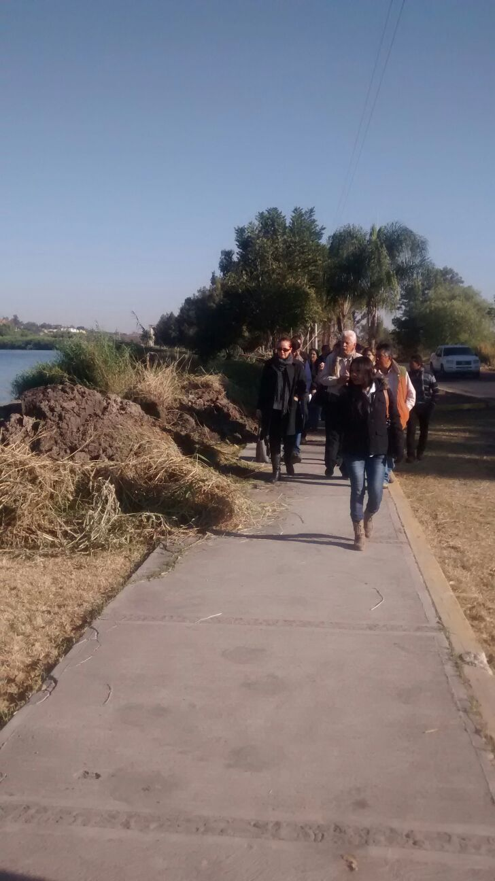

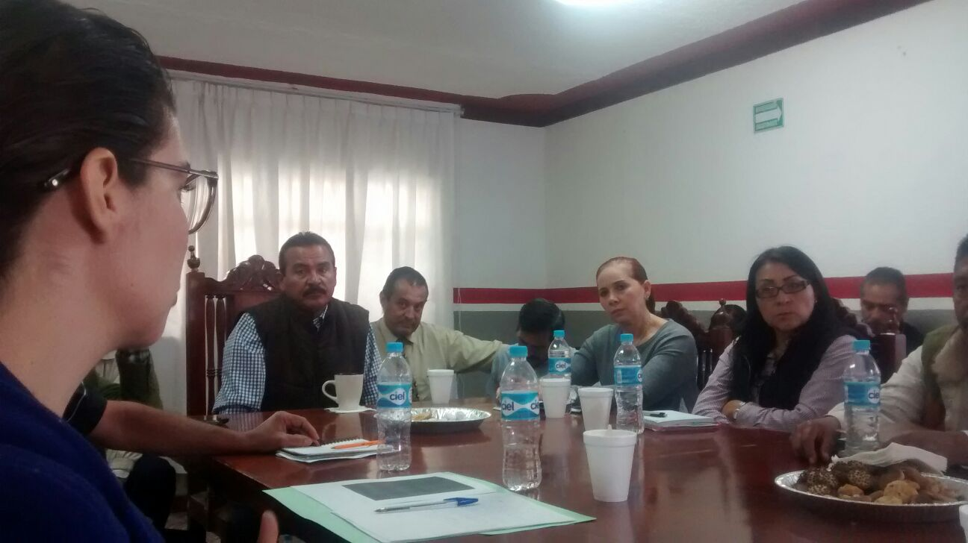
- 14 de enero 2016. Con la participación del Comité Técnico para manejo integral de la Presa La Vega, PROEPA, SEMADET Objetivo: Sesión Ordinaria XXXII del Comité Técnico para el manejo Integral de la Presa La Vega.

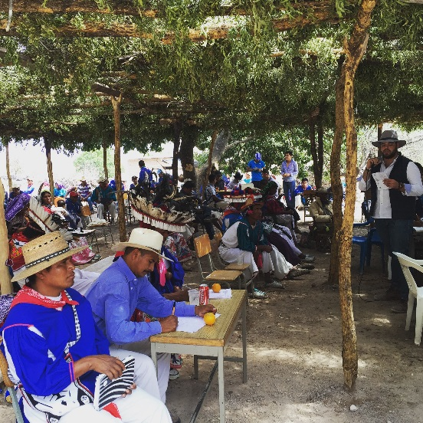
- 26 y 27 de febrero de 2016 se expuso el tema La Perspectiva Estatal en las Intermunicipalidades como órgano de Gestión Ambiental, en la Asamblea general a la comunidad de Wixarica, municipio de Mezquitic, por personal de región 01 Norte.

- 14 de abril de 2016. Taller de Programa de manejo interno de la Cuenca Río Santiago-Guadalajara, sede Centro Universitario Ciénega de U de G.

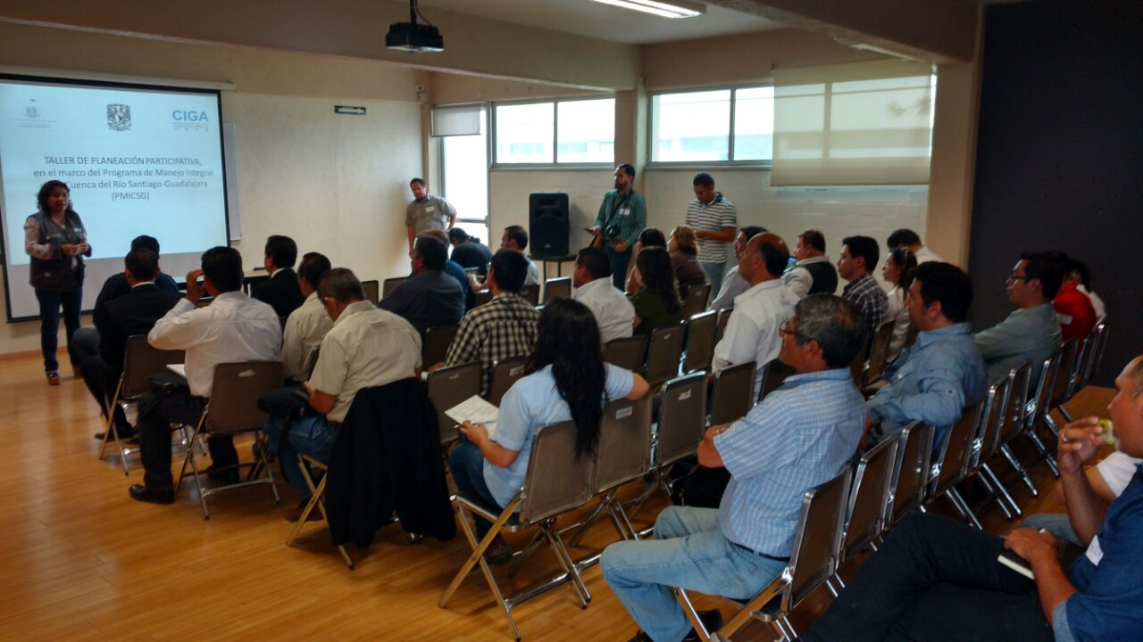

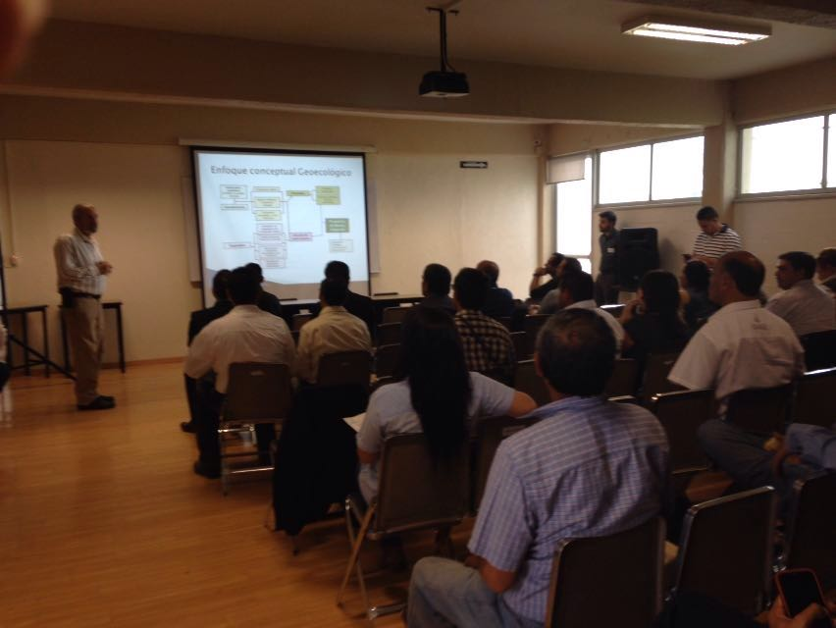

- 21 de abril de 2016. Primer Foro académico-científico “Problemática y Soluciones en La Presa de La Vega”, participación Centro Universitario Valles, CEA, SEMADET, CONAGUA. Objetivo: Importancia como sitio RAMSAR y su problemática ambiental.

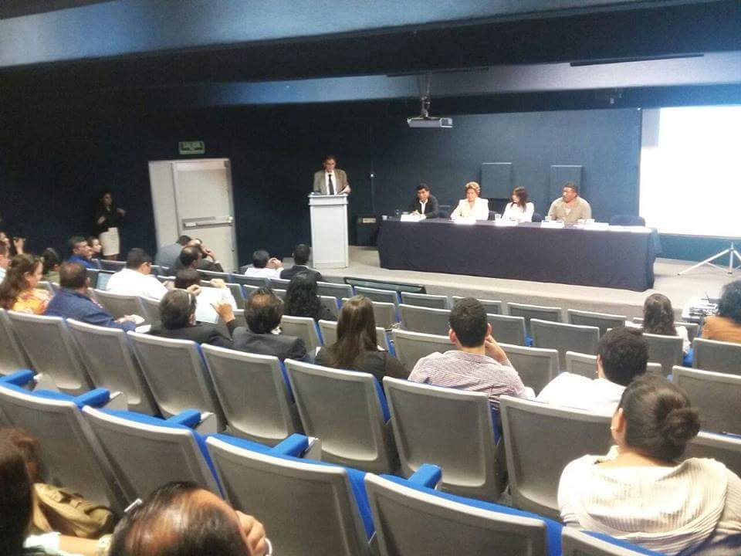

Implementar la vigilancia ambiental como mecanismo de control y prevención
Durante el 2014 se inició la contabilización de las horas hombre dedicadas a la inspección, por lo que en este Primer cuatrimestre de 2016 se describen a continuación:

Región | Horas hombre
1 | 6
2 | 2.5
3 | 31
4 | 26
5 | 51
6 | 56
7 | 3.04
8 | 3.04
9 | 61
10 | 29.5
11 | 110.5
12 | 49.75
Total | 429.33hrs/hombre

Figura7. Contador de horas de vigilancia ambiental en enero-abril 2016

Cabe señalar que la información anterior es cada vez más precisa de todas las diversas actividades realizadas por las regionesen razón de la instrucción de realizar el conteo correspondiente.

Hay regiones en las que por motivos de sus actividades productivas y giros que se encuentran en dichas regiones, las horas-hombre que se requieren son mayores por los constantes recorridos de vigilancia que se realizan en las mismas.

En la región 12 Centro se ha trabajado en labores de un programa permanente calendarizado con diferentes órdenes de gobierno federales, estatales y municipales para realizar recorridos y detectar actividades o sitios impactados o contaminados y realizar las acciones competentes de cada dependencia por lo que las horas-hombre de esta región se ha destacado de las demás.

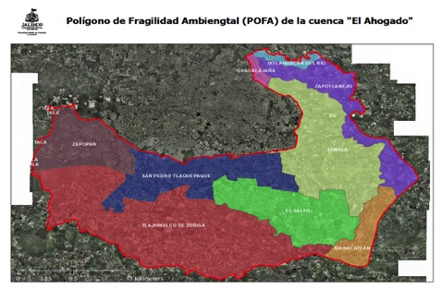
Línea de acción 4. Atención a Polígonos Prioritarios

Actuación permanente en áreas de interés especial

Polígono de Alta Fragilidad Ambiental de la Cuenca del Ahogado (POFA).

Durante el período que se reporta se realizaron ajustes administrativos a fin dehacer más eficiente la operación interna respecto de la substanciación de los procedimientos administrativos relativos al POFA. Para ello se crearon expedientes únicos que permiten a los técnicos y abogados de la Procuraduría contar con un panorama completo de la problemática que atienden.
Por otro lado se mejoró la base de datos para dar seguimiento a estos procedimientos y se realizó un corte respecto de la actuación de la Procuraduría en este polígono. El corte de la información respecto de la inspección en esta área se presenta en el apartado “Reportes específicos” de este informe que incluye los datos de las actuaciones efectuadas.

Otras áreas prioritarias
A partir de la evaluación de las capacidades instaladas de la Procuraduría y de la priorización de las problemáticas a atender se definió que las áreas que serán sujetas a un seguimiento específico en este apartado serán las siguientes:

- Área de influencia de la Laguna de Cajititlán
- Zona incluida en la declaración del paisaje agavero como patrimonio de la humanidad.
- Presa de la Vega

Debido a que la determinación de estas áreas se efectuó al final del cuatrimestre, la información correspondiente comenzará a ser reportada a partir del próximo informey se realizará la sumatoria correspondiente.

Estrategia de intervención en Áreas Naturales Protegidas
En razón de que la mayoría de las competencias con relación a las áreas naturales protegidas corresponden a la Federación, la PROEPA participa realizando diversos actos en las inmediaciones de las áreas de conservación cuyos resultados se señalan a continuación:

Bosque la Primavera.
Se realizaron labores previas de inspección con personal del bosque a fin de instrumentar operativos para controlar los bancos de material de la zona, así como los tiraderos de escombro y residuos.

Sierra de Quila.
Se coadyuvó con el personal de la Región y del Área Natural Protegida para atender un tema relacionado con el transporte de materias primas forestales sin contar con la autorización correspondiente.

Eje temático 2. Salvaguardar los derechos de la población mediante el impulso institucional a las acciones de protección al ambiente

Línea de acción 1. Ejercer y promover acciones ambientales

Impulsar la denuncia de delitos ambientales y coadyuvar en la prosecución de los mismos
Está en proceso el diseño de una política explícita en materia de delitos ambientales y el fortalecimiento de la relación interinstitucional con la Fiscalía del Estado para ese fin.

En cuanto a los procedimientos penales atendidos en el período, se reporta lo siguiente:

- Denuncia Penal ante la Fiscalía General de Gobierno por:extracción y aprovechamiento de Material Geológico ilícito y descarga de residuos en suelo, a persona física, presentada el 16 de enero de 2016.
- Denuncia Penal ante la Fiscalía General de Gobierno por: quebrantamiento y desobediencia en particulares, a persona física, presentada el 16 de enero de 2016.
- Denuncia Penal ante la Fiscalía General de Gobierno por: quebrantamiento y desobediencia en particulares, a persona física, presentada el 16 de enero de 2016.
- Denuncia Penal ante la Fiscalía General de Gobierno por: Transporte y depósito de escombro, a persona física, presentada el 22 de enero de 2016.
- Denuncia Penal ante la Fiscalía General de Gobierno por: Desobediencia o resistencia de particulares, descarga de escombro e incumplimiento a medidas correctivas, en Centro comercial en el municipio de Zapopan, presentada el 14 de enero de 2016, con averiguación previa No. 508/2016AG. 6/B-A

Con la información anterior se alimenta el indicador C2 A1, mismo que no cuenta con una meta preestablecida, sino que refleja los casos en los cuales se realiza la coadyuvancia con el ministerio público a fin de integrar las averiguaciones correspondientes.

Indicador | C2 A1 | Presentación de denuncias penales
Responsable | Dirección Jurídica y de Procedimientos Ambientales
5 denuncias penales y 1 con averiguación previa.
Avance | Avance del Primer Cuatrimestre: 5  Acumulado: 5

Ejercer la acción de responsabilidad ambiental en casos emblemáticos
En esta materia no se presentaron avances en el período que se reporta.

Indicador | C2 A2 | Presentación de demanda de responsabilidad ambiental
Responsable | Dirección Jurídica y de Procedimientos Ambientales
ninguna
Avance | Avance: 0  Porcentaje Acumulado: %

Institucionalización de la emisión de recomendaciones ambientales
Se realizaron tareas internas para analizar la figura y alcances de las recomendaciones que pudieran emitirse.

Del periodo de enero a abril de 2016 no se ha realizado ninguna recomendación.

Indicador | C2 A3 | Emisión de recomendaciones
Responsable | Dirección General de Vigilancia y Control
Ninguna
Avance | Avance acumulado: 0  Porcentaje Acumulado: %

Brindar asesoría a la población en los asuntos de protección y defensa del medio ambiente
Esta tarea se realiza día con día en la atención a usuarios por parte de todo el personal de la PROEPA en especial del personal Jurídico, y derivado de una reingeniería interna en dicha área se implementaron mecanismos para contabilizar estas actividades; del registro correspondiente en bitácora.

De lo anterior se tiene un estimado que se la ha dedicado en promediode enero a abril 2016: 54 hrs. de la atención la brindan los mismos abogados que realizan el procedimiento de los expedientes así como personal adscrito a la Procuraduría de diferentes direcciones en dudas sobre los requerimiento ambientales.

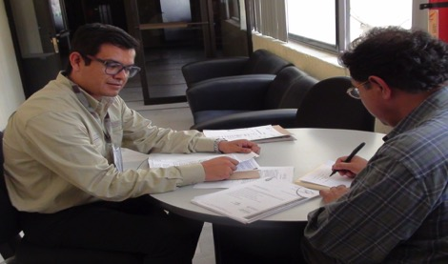

Indicador | C1 A4 | Horas hombre dedicadas a la atención ciudadana
Responsable | Dirección Jurídica y de Procedimientos Ambientales
Enero a abril 2016
Avance | Avance:107 hrs/500 hrs  Porcentaje: 22 %

Requerimiento Administrativo-Ambiental RAAM.
Procedimientos Jurídico Administrativos para requerir de manera rápida y eficaz el cumplimiento de las obligaciones y registros o autorizaciones ambientales ante la Secretaría de Medio Ambiente y Desarrollo Territorial.

Requerimientos realizados | Número
Año 2015 | 613
Enero a Abril 2016 | 196
TOTAL | 809

Figura 8. Contador de dictámenes de Requerimientos en el 1er cuatrimestre 2016

Del 2015 a lo que va de este primer cuatrimestre de 2016, se han generado 137 multas por incumplimiento a estos requerimientos Administrativos Ambientales que ha implementado la Procuraduría Estatal de Protección al Ambiente, parte de la reingeniería constante de la misma para impulsar el cumplimiento de la regulación ambiental competencia del Estado.

Emisión de dictámenes por daños ambientales
Durante este periodo se colaboró con otras autoridades ambientales mediante la emisión de dictámenes de daños en los casos que se señalan a continuación:

En estos primeros meses de 2016 se ha requerido realizar 3dictámenes de daño ambiental.

La siguiente tabla muestra el concentrado de dictámenes emitido

Temática | Número de dictámenes
Descarga de agua residual | 1
Poda de arbolado | 0
Tiradero (escombro) | 1
BMG | 0
SDF | 1
TOTAL | 3

Figura 9. Contador de dictámenes de daños emitidosen el 1er cuatrimestre 2016

Eje temático 3. Concertar acciones para la mejora del cumplimiento a la Normatividad Ambiental

Línea de acción 1. Fomentar el conocimiento y divulgación de la Normatividad Ambiental y las mejores prácticas para su cumplimiento

Agenda de trabajo conjunta con organismos empresariales
Se detalla a continuación las participaciones efectuadas a fin de exponer aspectos técnicos relacionados con el cumplimiento de las normas ambientales.

- Capacitación en Materia Ambiental a 12 Municipios de la región 11 Valles, sesiones de la Junta Distrital de Ecología, Región Valles (impartió Director Jurídico PROEPA) el día 19 de enero de 2016.

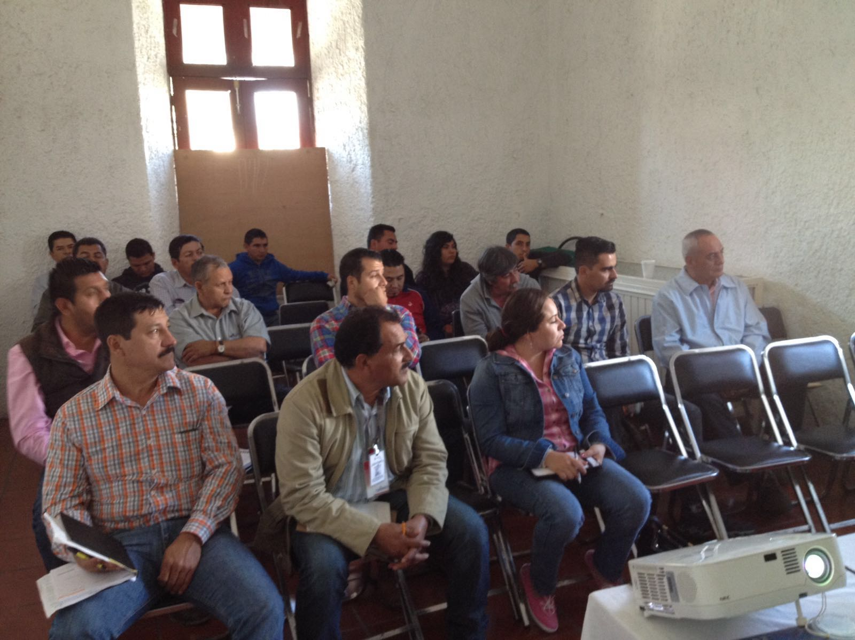

- Participación en la Jornada de Promoción de la capacitación en la Certificación Ambiental a la CAREINTRA, impartidas por SEMADET y PROEPA los días 09 y 10 de marzo de 2016.

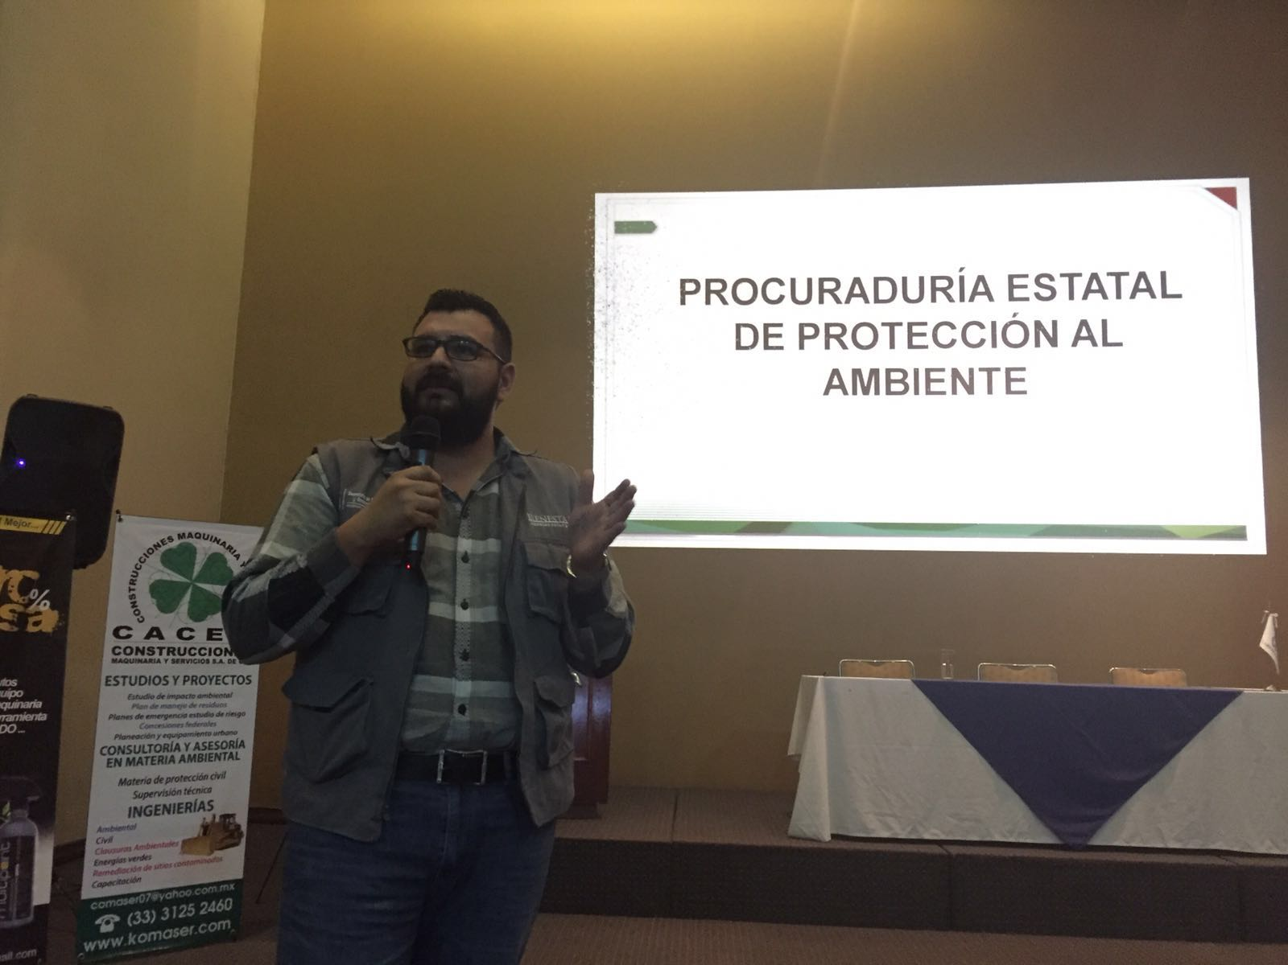

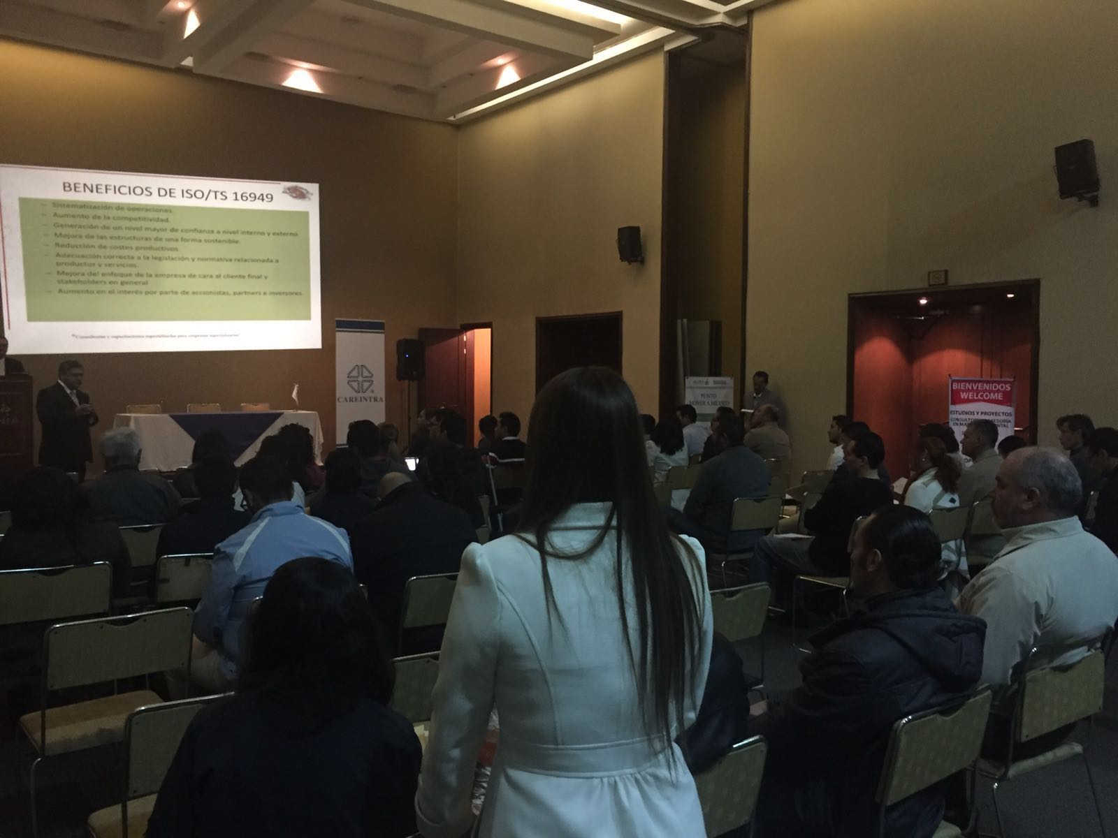

Indicador | C3 A1 | Fomentar el conocimiento y divulgación de la normatividad ambiental
Responsable | Dirección General de Vigilancia y Control
Enero a Abril 2016
Avance | Avance: 2eventos  Avance acumulado: 2/3  Porcentaje de cumplimiento: 66.66%

Actividades de difusión del derecho ambiental con profesionistas y Universidades
La Procuraduría Estatal de Protección al Ambiente es la encargada de la aplicación de las normas ambientales, en ese sentido es una tarea sustantiva el organizar y participar en foros relacionados con la aplicación y desarrollo del derecho ambiental. Sin embargo, hasta este momento no se han concretado los foros que se está trabajando en realizar en este último cuatrimestre del año.

Indicador | C3 A2 | Difusión del derecho ambiental
Responsable | Dirección Jurídica y de Procedimientos Ambientales
Enero a abril 2016
Avance | Avance cuatrimestral: 0  Avance acumulativo: 0/2  Porcentaje de cumplimiento: 0%

Línea de acción 2. Impulsar acciones y proyectos específicos intergubernamentales para mejorar las condiciones ambientales del Estado

En materia de gestión para mejorar las condiciones ambientales del Estado personal adscrito a este Procuraduría ha participado en las siguientes reuniones que se reporta:

- Reunión para la instalación del comité para Varamiento de Mamíferos Marinos, Ballena Jorobada, sede Puerto Vallarta, asistencia de personal de Región 09 Costa Norte, el día 18 de enero de 2016

- 1era. Reunión Ordinaria de la COESPLAFEST, con participación SSJ PROFEPA, SEMARNAT, SEMADET, Secretaria de Trabajo y PROEPA, realizada el día 20 de enero 2016.

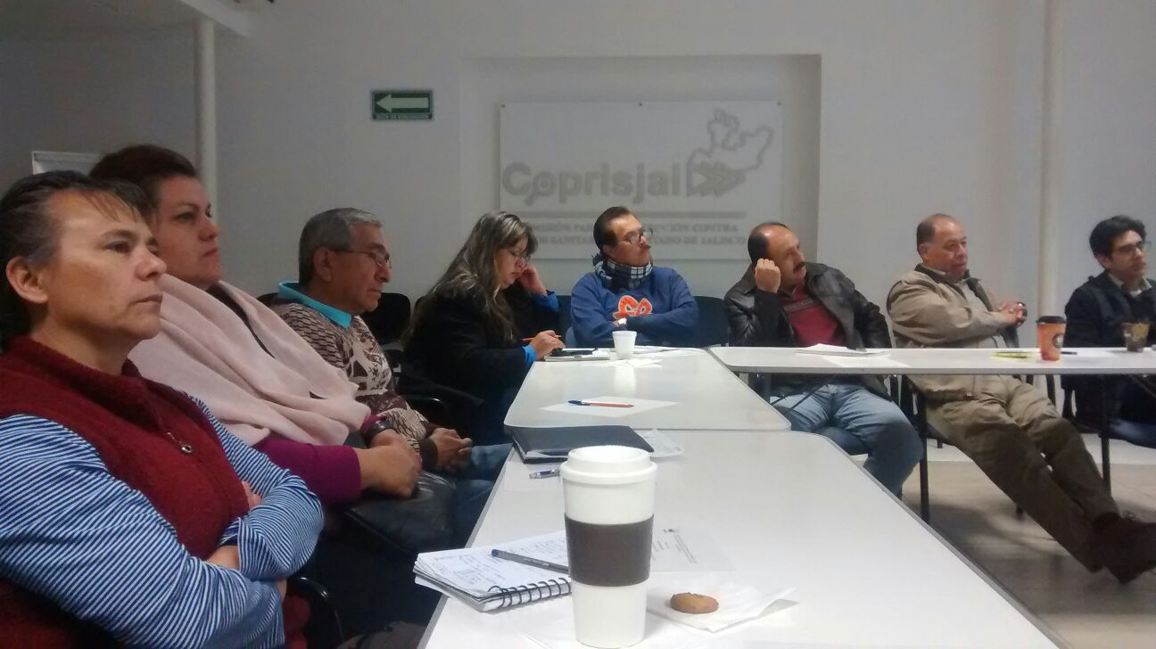

- Reunión de Predios rústicos, con Ayto. de Concepción de Buenos Aires, Quitupan y Tecalitlán, con personal de la Región 05 Sureste, en oficinas regiones, el día 27 de enero de 2016.

- Asistencia a la Primera Expo Agropecuaria Tamazula 2016, con la participación de personal de región 06 Sur, el día 29 de enero de 2016.

- Asistencia al evento del Día Mundial de los Humedades, sitio RAMSAR presa de la Vega, sede Teuchitlán, participación personal de región 11 Valles, el día 4 de febrero de 2016.

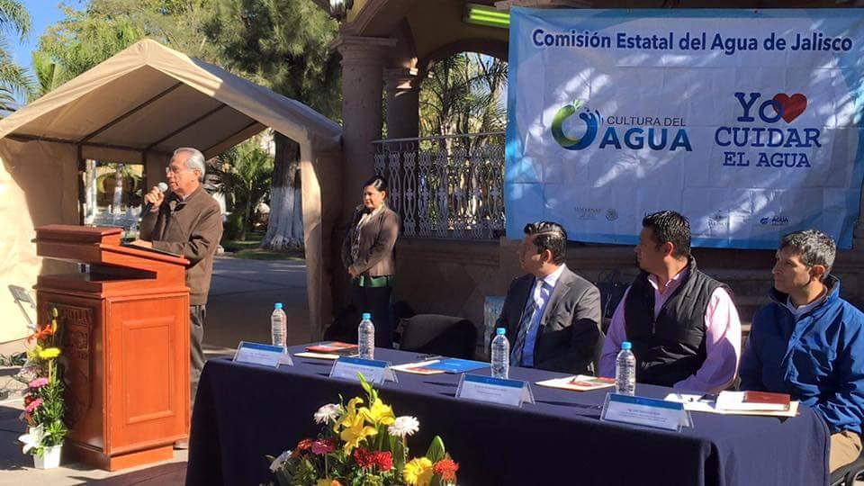

- Reunión Extraordinaria de la COESPLAFEST, para definir programa de capacitación 2016, participación DIF, PROEPA, SEMANART, STPS, SSJ, SIOP, AMOCAL, AC., CEJAVEJAL. Realizada el día 24 de febrero de 2016.

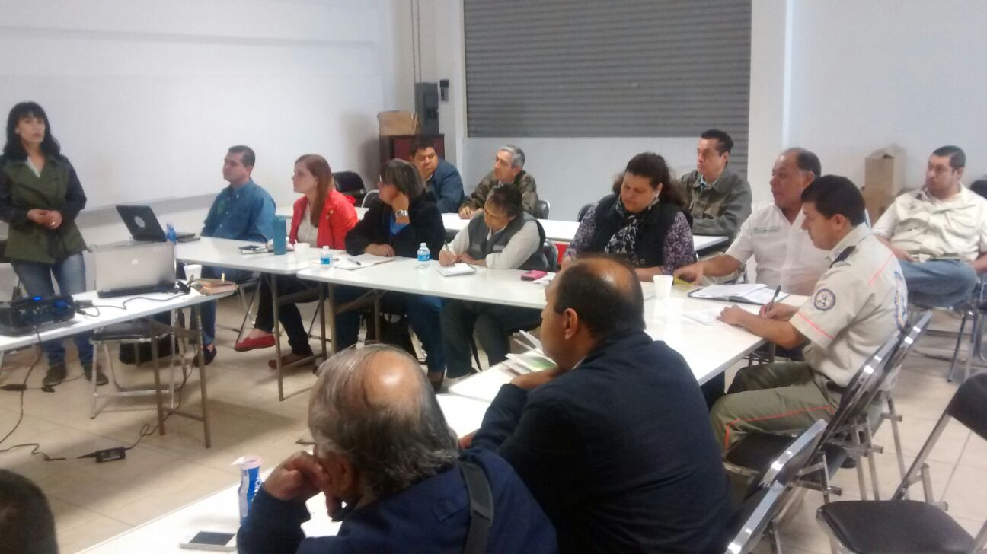

- Reunión con CONAGUA, CEA, SAGARPA, PROEPA, Ayto. de Tlajomulco de Zúñiga y Comisión de Cuenca, SEDER y U de G. realizada el día 24 de febrero de 2016.

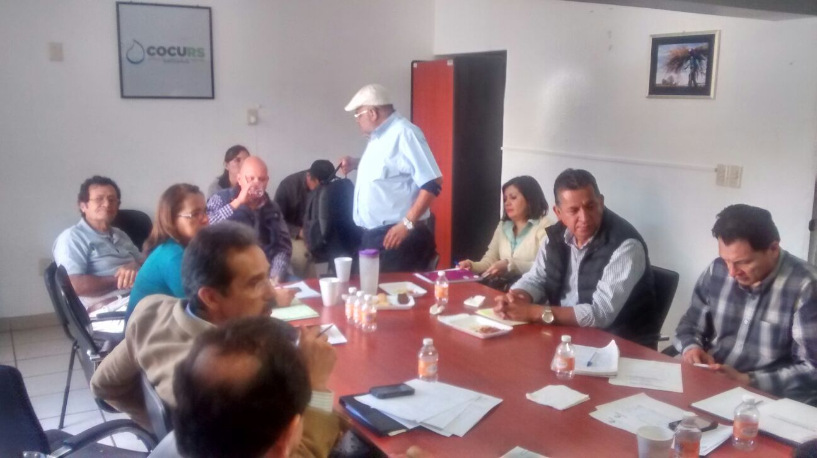

- Reunión del Consejo Distrital para el desarrollo Rural Sustentable de la Región 12 Centro, participación CONAGUA, SAGARPA, SEDER, PROEPA, municipio Ixtlahuacán del Río, Zapopan, Tonalá, Cuquío, San Cristóbal de la Barranca, San Pedro Tlaquepaque, realizado el día 25 de febrero de 2016.

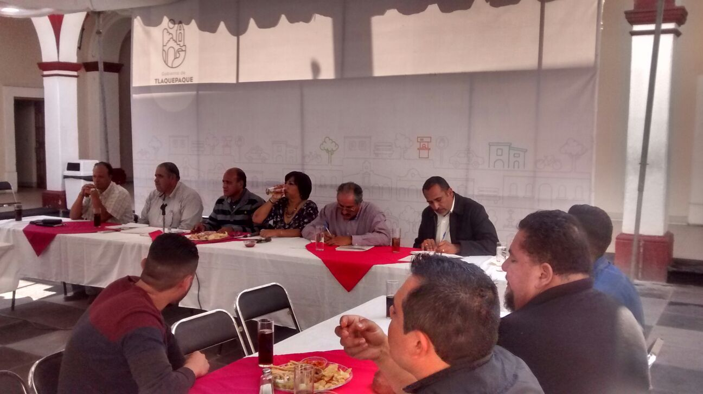

- Reunión de predios rústicos con los ayuntamientos Jilotlán de los Dolores y Santa María del Oro, donde además se trató el tema del manejo adecuado de los residuos y sus procedimientos administrativos, con el personal de la región 05 Sureste, en las oficinas regionales, el día 29 de febrero de 2016.

- Reunión de predios rústicos con los ayuntamientos, sede Colotlán, participación de personal de Región 01 Norte los días 8 de febrero 14 de marzo y 18 de Abril de 2016.

- Reunión de predios rústicos con el ayuntamiento de Tequila y con el personal de la región 11 Valles, el día 29 de febrero de 2016.

- Reunión de Cuenca Río Santiago, sede El Arenal, con la participación de personal de región 11 Valles, el día 14 de marzo de 2016.

- Reunión de la Comisión de la Cuenca de Laguna Cajititlán y Río Sabinos, realizada el día 05 de Abril de 2016.

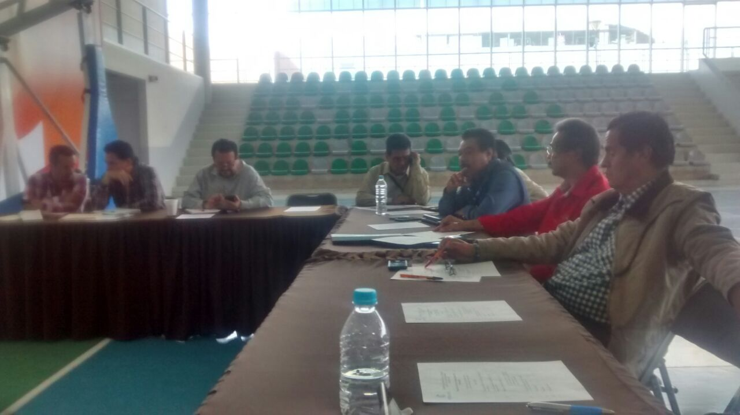

- 2da. Reunión ordinaria de la COESPLAFEST, con participación de personal región 12 Centro, realizada el día 6 de abril de 2016.

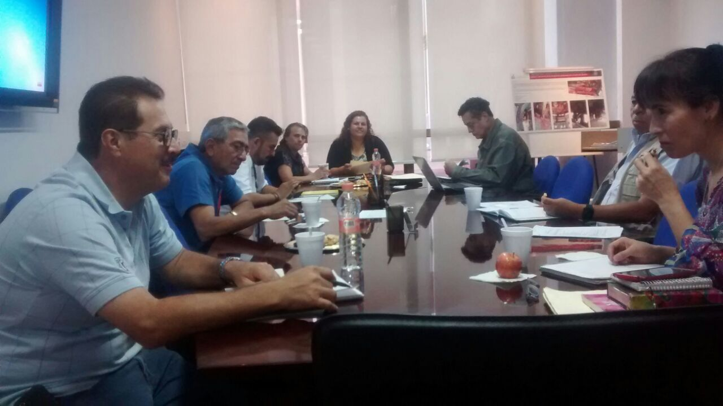

Indicador | C3 A3 | Número de actos de coordinación realizados
Responsable | Despacho y todas las Direcciones
Enero a abril 2016
Avance | Avance cuatrimestral: 14 eventos  Acumulado: 14/40  Porcentaje de cumplimiento: 35%

Ejetemático 4. Fortalecimiento de las capacidades institucionales relacionadas con la justicia ambiental

Línea de acción 1. Agenda de modernización de la Normatividad Ambiental

En el período que se reporta,se ha trabajado activamente en la revisión de las normas impulsadas por la Secretaría de Medio Ambiente y Desarrollo Territorial en la elaboración de:

- Contrato de Fideicomiso del Fondo Estatal de Protección al Ambiente.
- Reglamento del Fondo Estatal de Protección al Ambiente.

Indicador | C4 A1 | Número de anteproyectos revisados o generados
Responsable | Dirección Jurídica y de Procedimientos Ambientales
Enero a abril 2016
Avance | Avance cuatrimestral: 1 proyectos.  Acumulado: 1/2  Porcentaje de cumplimiento:50%

Línea de acción 2. Programa de capacitación permanente

En materia de capacitación se realizaron las siguientes acciones:

- No se ha realizado ninguna capacitación de los meses de Enero de Abril de 2016 para el personal de la Procuraduría Estatal de Protección al Ambiente, se tiene programado realizar una serie de talleres internos para retroalimentar los nuevos procesos derivados de la reestructuración de la misma, asimismo la realización de una maestría en Políticas Públicas en el mes de agosto del presente año.

Indicador | C4 A2 | Número de anteproyectos revisados o generados
Responsable | Dirección Jurídica y de Procedimientos Ambientales
Ninguna
Avance | Avance: 0 proyectos.  Avance acumulado: 0/40  Porcentaje de cumplimiento:%

Reportes específicos

Programas de inspección.

Respecto de las actividades realizadas en materia de inspección y vigilancia se reportan los siguientes datos del primer cuatrimestre.

Inspección y vigilancia
La inspección y vigilancia de las normas ambientales cuya aplicación administrativa corresponde a la PROEPA, se efectuó en el período correspondiente a los meses de enero a abril de 2015, de la siguiente manera:

Distribución por programas y subprogramas

Durante el año 2014 se realizó una revisión a la nomenclatura y el orden de los programas ordinarios de inspección a cargo de la PROEPA. Con motivo de lo anterior la nomenclatura fue reformada para quedar distribuida en cinco programas de inspección, que a su vez se disgregan en 18actividades específicas, objeto de inspección que engloban todos los giros cuya regulación recae en la jurisdicción Estatal. La nomenclatura vigente es la siguiente:

- Manejo de residuos
  - Etapas de manejo
    - Recolección / Transporte
    - Centros de acopio / reciclaje / cooprocesamiento
    - Transferencia
  - Sitios de disposición final
    - Rellenos sanitarios
    - Escombro
  - Grandes generadores (comercio y servicio)
  - Lodos provenientes de PTAR
- Industria
  - Tequileras
  - Ingenios
  - Procesos de transformación
- Impacto ambiental
  - Obra pública
  - Obra privada
  - Bancos de material geológico
- Sector Agropecuario
  - Porcícolas
  - Otras
- Programa de Afinación Controlada
  - Talleres
  - Laboratorios
  - Proveedores

En ese sentido, la distribución de inspecciones realizadas de un total de 89,procedieron82de enero a abril de 2016, cabe señalar estas no incluyen las verificaciones ni actos de vigilancia y que la meta es de 400 inspecciones, lo anterior se presenta de la siguiente manera:
96

Figura10. Visitas efectuadas por programa de los meses enero-abril 2016

Como puede observarse, el componente que fue más visitado de las 82 inspecciones,lo constituye el Programa de Impacto Ambiental con 36.5% de visitas efectuadas, le siguen las inspecciones aManejo de Residuos con 35.3% y programa a Industria 13.4%. La inspección a los sujetos obligados del programaAfinación Controlada con un 8.5% y al SectorAgropecuario un 6.09%.

En cuanto la disgregación por subprogramas, la distribución presenta los siguientes resultados:

Programa | Número de visitas
1. Manejo de residuos
1.1. Etapas de manejo
1.1.1. Recolección / Transporte | 1
1.1.2. Centros de acopio / reciclaje / cooprocesamiento | 5
1.1.3. Transferencia | 0
1.2. Sitios de disposición final | 11
1.2.1. Rellenos sanitarios | 4
1.2.2. Escombro | 3
1.3. Grandes generadores (comercio y servicio) | 2
1.4. Lodos provenientes de PTAR | 3
2. Industria
2.1. Tequileras | 0
2.2. Ingenios | 3
2.3. Procesos de transformación | 8
3.1. Obra pública | 1
3.2. Obra privada | 8
3.3. Bancos de material geológico | 21
4. Sector Agropecuario
4.1. Porcícolas | 3
4.2. Otras | 2
5. Programa de Afinación Controlada2
5.1. Talleres | 7
5.2. Laboratorios | 0
5.3 Proveedores | 0
TOTAL DE INSPECCIONES QUE PROCEDIERON | 82

Figura11. Distribución de visitas disgregado por subprogramas de enero a abril 2016.

Los datos presentados, representan las visitas que se efectuaron durante el período que se reporta. Incluye únicamente visitas de inspección iniciales y que procedieron (es decir, no incluye verificaciones), a continuación se detallará dicha información.

Distribución regional
Las inspecciones realizadas se distribuyeron a nivel regional de la siguiente manera:

Figura12. Distribución regional de las visitas efectuadasen los meses de enero-abril 2016

El mayor porcentaje (48.78%) de las visitas efectuadas se realizaron en la región centro (12), sin embargo eso se debió a que se atendieron mayoritariamente el programa de procesos de Impacto ambiental, petición de otras áreas para cumplimiento normativo, autorización y/o dictámenes, sin que se ordenaran operativos especiales en las regiones.
Esta situación, a partir del mayor orden institucional que se está realizando, permitirá ampliar la acción en regiones a partir de los siguientes cuatrimestres, aunado a mayor porcentaje de denuncias en dicha región.

Resultados de inspección
Las 89visitas reportadas presentan los siguientes datos, relativos a los resultados obtenidos:

Figura13. Resultados de las inspecciones realizadas en los meses de enero a abril 2016

De estos resultados se destaca que en un 53% se encontraron irregularidades(Clausura total, Clausura parcial y con medidas técnicas), que motivaron tanto medidas técnicas como medidas de seguridad que fue necesario imponer a fin de que la operación de las empresas o proyectos se ajustaran a la normatividad vigente. En 55 casos (sumatoria de proyectos con clausura más proyectos con medidas técnicas) esto implicará la apertura de sendos procedimientos administrativos a fin de que en su caso se impongan las sanciones correspondientes.

Medidas de seguridad
En cuanto a las medidas de seguridad impuestas, éstas se conforman por 15 clausuras, cuyos rubros y distribución regional se precisa a continuación:

Rubro | Total | Parcial
1.1.2 Centros de acopio/ reciclaje / coprocesamiento | 2 | 0
1.2 Sitios de disposición final | 1 | 0
1.2.2. Escombrera | 1 | 0
1.3 Gran generador ( comercio y servicio) | 1 | 0
3.2 Obra Privada | 2 | 0
3.3 Bancos de material geológico | 1 | 5
5.1 Talleres de verificación | 2 | 0
Totales | 10 | 5

Figura14. Distribución de clausuras por subprograma en los meses de enero-abril 2016

Clausuras | Tipo | No.
Región 3 Altos Sur | Total | 0
Región 3 Altos Sur | Parcial | 3
Región 6 Sur | Total | 1
Región 6 Sur | Parcial | 0
Región 10 Sierra Occidental | Total | 1
Región 10 Sierra Occidental | Parcial | 0
Región 11 Valles | Total | 0
Región 11 Valle | Parcial | 1
Región 12 Centro | Total | 7
Región 12 Centro | Parcial | 1

Figura15. Distribución regional de clausuras en los meses de enero a abril 2016.

Informe jurídico

Procedimientos administrativos

Durante el período que abarca este informe en acumulativo de los meses de enero a abril de 2016, se emitieron 41resoluciones administrativas de procedimientos iniciados en el año 2011-2015 que concluyeron en sanciones económicas cuyo monto total fue de $ 1´449,075.84estas resoluciones pueden ser objeto de impugnaciones, reconsideraciones o conmutaciones que varíen el monto final sancionado.

Asimismo, durante este primer periodo de los meses de enero a abril de 2016se turnaron 103 expedientes jurídicos a la Secretaría de Administración, Planeación y Finanzas para su cobro coactivo, ya que dichas resoluciones quedaron firmes sin que el procesado hubiera cubierto el monto de la sanción correspondiente por un monto total de cobro $2´656,191.10.

Contencioso
En cuanto a la actividad Contenciosa en lo referente a los Juicios de Nulidad, durante el periodo de enero a abril 2016:

Figura 16. Juicios de Nulidad 1er. Cuatrimestre 2016

En materia deJuicio de Amparo, de los que se describe a continuación su proceso.

Figura 17. Juicios de Amparo 1er Cuatrimestre 2016

Finalmente en la relación de Recursos de Revisión, se tienen los siguientes procedimientos

Figura 18. Recursos de Revisión 1er Cuatrimestre 2016

Transparencia y Derechos Humanos

La Unidad de Transparencia de la PROEPA, dio cauce a las siguientes peticiones de información:

Mes | Atendidas | Medio de Presentación | Derivadas al ITEI por incompetencia | Improcedentes | Procedentes | Procedentes Parcial
Total Enero-Abril 2016 | 38  SEMADET | Personales 02  INFOMEX  36 | 23 | 01 | 12 | 02

Figura 19. Unidad de Transparencia descripción 1er. Cuatrimestre 2016.

En materia de derechos humanos,se dio respuesta a un total de 08requerimientos, derivados de procedimientos que son tramitados ante la Comisión Estatal de Derechos Humanos del Estado de Jalisco. La información correspondiente se disgrega a continuación.

Mes | Queja | Problemática | Total
Enero | Ninguna | Ninguna | 0
Febrero | CNDH/6/2016/25Q | Problemática de Santa Anita Hills | 03
 | Queja 897/2016/IV oficio 192/2016/IV | Fábrica de hebillas/exp. Jurídico 198/14
 | Queja 8482/15 III oficio 051/16/LM | Asfaltos Guadalajara/exp. Jurídico 029/15 y 030/15
Marzo | Queja 897/2016/IV | Seguimiento expediente | 02
 | Queja 8482/15/III | Seguimiento expediente
Abril | Queja 6515/2015/11 oficio 549/2016/II | Centro de acopio forestal Miravalle/Periodo Probatorio | 03
 | Queja 12011/15/II oficio 99/16/II | Seguimiento Mesas de Trabajo Cajititlán
 | Queja 6518/2015/II | Seguimiento expediente

Figura 20. Unidad de Transparencia descripción 1er. Cuatrimestre 2016.

Atención al polígono de Alta Fragilidad en Jalisco.
El presente informe específico aglutina las actividades desarrolladas para inspeccionar y dar seguimiento a los giros de competencia estatal que están instalados en el área de influencia del polígono de alta fragilidad ambiental de la Cuenca del Ahogado (POFA), , ANP Bosque de la Primavera Buffer (POFA), Cuenca de Cajititlán (POFA), Cuenca Presa de Hurtado (POFA)

Actividades o giros de jurisdicción Estatal:

Visitas de inspección

Figura 21. POFA Cuenca del Ahogado inspecciones realizadas enero-abril 2016.

Resultado visitas nuevas | Cantidad | Porcentaje
Clausura Total Temporal | 1 | 4.76%
Clausura Parcial Temporal | 1 | 4.76%
Con medias técnicas | 3 | 14.28%
Sin medidas técnicas | 14 | 66.66%
No procedieron | 2 | 9.52%
Total | 21

Figura22. POFACuenca del Ahogado enero-abril 2016 disgregado resultados visitas de inspección

Visitas de inspección

Figura 23. POFA ANP Bosque de la Primavera Buffer, distribución visitas de inspección enero-abril 2016

Resultado en verificaciones | Cantidad | Porcentaje
Clausura Total Temporal | 0
Clausura Parcial Temporal | 1 | 50%
Sin medias técnicas | 1 | 50%
Total | 2

Figura 24. POFA ANP Bosque de la Primavera Buffer, disgregado de resultados visitas de inspección enero-abril 2016

Visitas de inspección

Figura25. POFA, Cuenca Cajititlán distribución visitas de inspección enero-abril 2016

Resultado visitas nuevas | Cantidad | Porcentaje
Clausura Parcial Temporal | 0
Sin medias técnicas | 3 | 100%
Total | 3

Figura26. POFACuenca Cajititlán, disgregado visitas de inspección enero-abril 2016

Índice de gráficas y figuras
Figura 1. Distribución de competencias de las denucias presentadas 12
Figura 2. Problemáticas denunciadas atendidas por la PROEPA en el cuatrimestre 12
Figura 3. Medios de recepción de denuncias ambientales Enero-Abril 2015 12
Figura 4. Procedimientos administrativos de 2015 derivados de una denuncia…………………………….13
Figura5. Situación por etapa procesal de los procedimientos administrativos……………………………..14
Figura 6. Distribución por anualidad de los procedimientos concluidos 15
Figura 7. Contador de horas de vigilancia ambiental 18
Figura 8. Contador de Requerimientos Ambientales 22
Figura 9. Contador de dictámenes de daños emitidos. 22
Figura 10. Visitas efectuadas por programa 30
Figura 11. Distribución de visitas disgregado por subprogramas 31
Figura 12. Distribución regional de las visitas efectuadas 32
Figura 13. Resultados de las inspecciones realizadas 33
Figura 14. Distribución de clausuras por subprograma 34
Figura 15. Distribución regional de clausuras 34
Figura 16. Juicios de Nulidad…………………………………………………………………………………………………………35
Figura 17. Juicios de Amparo ……………………………………………………………………………………………………….36
Figura 18. Recursos de Revisión…………………………………………………………………………………………….……..36
Figura 19. Unidad de Transparencia………………………………………………………………………………………..……37
Figura 20. Unidad de Transparencia descripción…………………………………………………………………………..37
Figura 21. POFA Cuenca del Ahogado, distribución de visitas de inspección 38
Figura 22. POFA Cuenca del Ahogado, disgregado resultados visitas de inspección 38
Figura 23. POFA ANP Bosque de la Primavera Buffer, distribución visitas de inspección 38
Figura 24. POFA ANP Bosque de la Primavera Buffer, disgregado de resultados visitas de inspección 38
Figura 25. POFACuenca Cajititlán, distribución visitas de inspección 39
Figura 26. POFA Cuenca Cajititlán, disgregado visitas de inspección 39

